
О внесении изменений и дополнений в постановление акимата Западно-Казахстанской области от 7 июля 2015 года № 162 "Об утверждении регламентов государственных услуг в области культуры по Западно-Казахстанской области"
Утративший силу
Постановление акимата Западно-Казахстанской области от 4 октября 2019 года № 252. Зарегистрировано Департаментом юстиции Западно-Казахстанской области 8 октября 2019 года № 5811. Утратило силу постановлением акимата Западно-Казахстанской области от 20 апреля 2020 года № 76
Сноска. Утратило силу постановлением акимата Западно-Казахстанской области от 20.04.2020 № 76 (вводится в действие со дня первого официального опубликования).
Примечание РЦПИ.
В тексте документа сохранена пунктуация и орфография оригинала.
Руководствуясь с Законами Республики Казахстан от 23 января 2001 года "О местном государственном управлении и самоуправлении в Республике Казахстан", от 15 апреля 2013 года "О государственных услугах" акимат Западно-Казахстанской области ПОСТАНОВЛЯЕТ:
1. Внести в постановление акимата Западно-Казахстанской области от 7 июля 2015 года № 162 "Об утверждении регламентов государственных услуг в области культуры по Западно-Казахстанской области" (зарегистрированное в Реестре государственной регистрации нормативных правовых актов № 3988, опубликованное 9 сентября 2015 года в информационно-правовой системе "Әділет") следующие изменения и дополнения:

пункт 1 изложить в следующей редакции:
"1. Утвердить прилагаемые:
1) регламент государственной услуги "Выдача свидетельства на право временного вывоза культурных ценностей" согласно приложению 1 к настоящему постановлению;
2) регламент государственной услуги "Выдача разрешения на установление мемориальных досок" согласно приложению 2 к настоящему постановлению;
3) регламент государственной услуги "Прием заявок на присвоение звания "Народный" (образцовый) коллективам художественной самодеятельности" согласно приложению 3 к настоящему постановлению.";

регламент государственной услуги "Выдача свидетельства на право временного вывоза культурных ценностей", утвержденный указанным постановлением, изложить в новой редакции согласно приложению 1 к настоящему постановлению;
дополнить приложениями 2 и 3 согласно приложениям 2 и 3 к настоящему постановлению.
2. Государственному учреждению "Управление культуры Западно-Казахстанской области" (Мусагалиев К. К.) обеспечить государственную регистрацию данного постановления в органах юстиции, его официальное опубликование в Эталонном контрольном банке нормативных правовых актов Республики Казахстан.
3. Контроль за исполнением настоящего постановления возложить на заместителя акима Западно-Казахстанской области Конысбаеву Б.Т.
4. Настоящее постановление вводится в действие по истечении десяти календарных дней после дня первого официального опубликования.
Аким Западно-Казахстанской области | Г. Искалиев
Приложение 1
к постановлению акимата
Западно-Казахстанской области
от 4 октября 2019 года № 252
Приложение 1
к постановлению акимата
Западно-Казахстанской области
от 7 июля 2015 года № 162
Регламент государственной услуги
"Выдача свидетельства на право временного вывоза культурных ценностей"
1. Общие положения
1. Государственная услуга "Выдача свидетельства на право временного вывоза культурных ценностей" (далее – государственная услуга) оказывается местным исполнительным органом области в сфере культуры (далее – услугодатель) в соответствии со стандартом государственной услуги "Выдача свидетельства на право временного вывоза культурных ценностей", утвержденного Приказом Министра культуры и спорта Республики Казахстан от 22 апреля 2015 года №146 "Об утверждении стандартов государственных услуг в области культуры" (далее - Стандарт).
Прием заявления и выдача результата оказания государственной услуги осуществляется через веб-портал "электронного правительства" www.egov.kz, www.elicense.kz (далее – портал).
2. Форма оказания государственной услуги – электронная (полностью автоматизированная).
3. Результат государственной услуги – свидетельство на право временного вывоза культурных ценностей по форме согласно приложению 2 к Правилам выдачи свидетельства на право временного вывоза культурных ценностей, утвержденными приказом Министра культуры и спорта Республики Казахстан от 22 января 2015 года № 19 "Об утверждении Правил выдачи свидетельства на право временного вывоза культурных ценностей" (зарегистрированного в Реестре государственной регистрации нормативных правовых актов Республики Казахстан 24 февраля 2015 года за № 10320) (далее - Правила) либо мотивированный ответ об отказе в оказании государственной услуги по основаниям, предусмотренным пунктом 10 Стандарта.
Государственная услуга оказывается физическим и юридическим лицам (далее - услугополучатель) бесплатно.
Форма предоставления результата оказания государственной услуги: электронная.
Результат оказания государственной услуги направляется и хранится в "личном кабинете" услугополучателя в форме электронного документа, подписанного электронной цифровой подписью (далее – ЭЦП) уполномоченного лица услугополучателя.
2. Описание порядка действий структурных подразделений (работников) услугодателя в процессе оказания государственной услуги
4. Основанием для начала процедуры (действия) по оказанию государственной услуги является заявление в форме электронного документа, удостоверенного электронной цифровой подписи (далее - ЭЦП) услугополучателя с приложением полного пакета документов, предусмотренных пунктом 9 Стандарта.
5. Содержание процедур (действий), входящих в состав процесса оказания государственной услуги, длительность ее выполнения:
1) ответственный исполнитель услугодателя подтверждает принятие заявления услугополучателя путем подписания с использованием ЭЦП, проверяет полноту представленных документов – 30 (тридцать) минут;
в случае установления факта неполноты представленных документов ответственный исполнитель услугодателя дает мотивированный отказ в дальнейшем рассмотрении заявления – 4 (четыре) часа;
в случае установления полноты представленных документов ответственный исполнитель услугодателя уведомляет в "личном кабинете" услугополучателя о необходимости предоставления предмета для рассмотрения экспертной комиссией по временному вывозу культурных ценностей (далее-комиссия), созданной в соответствии с подпунктом 6) статьи 8 Закона Республики Казахстан от 15 декабря 2006 года "О культуре" (далее-Закон) – 30 (тридцать) минут;
после уведомления услугополучатель предоставляет предмет услугодателю, согласно пунктам 7 и 8 Правил – 1 (один) рабочий день;
2) ответственный исполнитель услугодателя направляет представленный предмет для рассмотрения в комиссию – 4 (четыре) часа;
3) комиссия проводит экспертизу предмета и по итогам экспертизы комиссией оформляется экспертное заключение по форме согласно приложению, к Типовому положению об экспертной комиссии по временному вывозу культурных ценностей, утвержденному приказом Министра культуры и информации Республики Казахстан от 20 июня 2013 года № 135 "Об утверждении Типового положения об экспертной комиссии по временному вывозу культурных ценностей" (зарегистрирован в Реестре государственной регистрации нормативных правовых актов Республики Казахстан № 8575) – 1 (один) рабочий день;
4) ответственный исполнитель услугодателя на основании заключения комиссии готовит свидетельство на право временного вывоза культурных ценностей по форме, согласно приложению 2 к правилам или мотивированный ответ об отказе и передает руководителю услугодателя – 1 (один) рабочий день;
5) руководитель услугодателя подписывает результат оказания государственной услуги посредством ЭЦП и направляет через портал – 3 (три) часа.
6. Результат процедуры (действия) по оказанию государственной услуги, который служит основанием для начала выполнения следующей процедуры (действия):
1) принять, подписать и направить уведомление, либо дать мотивированный ответ об отказе в оказании государственной услуги;
2) направить представленный предмет для рассмотрения в комиссию;
3) проведение экспертизы;
4) подготовить результат оказания государственной услуги, направление руководителю услугодателя;
5) направить услугополучателю результат оказания государственной услуги.
3. Описание порядка взаимодействия структурных подразделений (работников) услугодателя в процессе оказания государственной услуги
7. Перечень структурных подразделений (работников) услугодателя, которые участвуют в процессе оказания государственной услуги:
1) ответственный исполнитель услугодателя;
2) руководитель услугодателя;
3) комиссия.
8. Подробное описание последовательности процедур (действий), взаимодействий структурных подразделений (работников) услугодателя, а так же описание порядка использования информационных систем в процессе оказания государственной услуги отражается в справочнике бизнес-процессов оказания государственной услуги согласно приложению 1 к регламенту государственной услуги "Выдача свидетельства на право временного вывоза культурных ценностей" (далее - регламент).
4. Описание порядка взаимодействия с Государственной корпорацией "Правительство для граждан" и (или) иными услугодателями, а также порядка использования информационных систем в процессе оказания государственной услуги
9. Предоставление государственной услуги через некоммерческое акционерное общество "Государственная корпорация "Правительство для граждан" не предусмотрено.
10. Описание порядка обращения и последовательности процедур (действий) услугодателя и услугополучателя при оказании государственной услуги через портал:
процесс 1 – услугополучатель осуществляет регистрацию на веб – портале "электронного правительства" (далее-ПЭП) с помощью ЭЦП (осуществляется для незарегистрированных услугополучателей на ПЭП);
прикрепление сканированной копии документов в интернет-браузер компьютера услугополучателя и регистрационного свидетельства ЭЦП, процесс ввода услугополучателем и пароля (процесс авторизации) на ПЭП для получения государственной услуги;
условие 1 – проверка на ПЭП подлинности данных о зарегистрированном услугополучателе через логин индивидуальный идентификационный номер и бизнес-идентификационный номер (далее - ИИН/БИН) и пароль;
процесс 2 – формирование ПЭПом сообщения об отказе в авторизации в связи с имеющимися нарушениями в данных услугополучателя;
процесс 3 – выбор услугополучателем государственной услуги, вывод на экран формы запроса для оказания услуги и заполнение услугополучателем формы (ввод данных) с учетом ее структуры и форматных требований, прикреплением к форме запроса необходимых документов в электронном виде;
регистрационного свидетельства ЭЦП для удостоверения (подписания) запроса;
процесс 4 – выбор услугополучателем государственной услуги;
условие 2 – проверка на ПЭП срока действия регистрационного свидетельства ЭЦП и отсутствия в списке отозванных (аннулированных) регистрационных свидетельств, а также соответствия идентификационных данных между ИИН/БИН, указанных в запросе, и ИИН/БИН, указанных в регистрационном свидетельстве ЭЦП;
процесс 5 – формирование сообщения об отказе в запрашиваемой услуге в связи с не подтверждением подлинности ЭЦП услугополучателя государственной услуги;
процесс 6 – удостоверение (подписание) посредством ЭЦП услугополучателя государственной услуги заполненной формы (введенных данных) запроса на оказание услуги;
процесс 7 – регистрация электронного документа (запроса услугополучателя) в информационной системе, государственная база данных "Е-лицензирование" (далее - ИС ГБД "Е-лицензирование") и обработка запроса в ИС ГБД "Е-лицензирование";
условие 3 – проверка услугодателем соответствия услугополучателя государственной услуги квалификационным требованиям для выдачи свидетельства на право временного вывоза культурных ценностей;
процесс 8 – формирование сообщения об отказе в запрашиваемой услуге в связи с имеющимися нарушениями в данных пользователя в ИС ГБД "Е-лицензирование";
процесс 9 – получение услугополучателем результата услуги (свидетельство), сформированной ПЭП. Электронный документ формируется с использованием ЭЦП уполномоченного лица услугодателя.
Электронный документ формируется с использованием ЭЦП уполномоченного лица услугодателя.
11. Функциональные взаимодействия информационных систем, задействованных при оказании государственной услуги через портал, приведены диаграммой согласно приложению 2 к настоящему регламенту.
Приложение 1
к регламенту государственной
услуги "Выдача свидетельства на
право временного вывоза
культурных ценностей"
Справочник бизнес-процессов оказания государственной услуги
"Выдача свидетельства на право временного вывоза культурных ценностей"

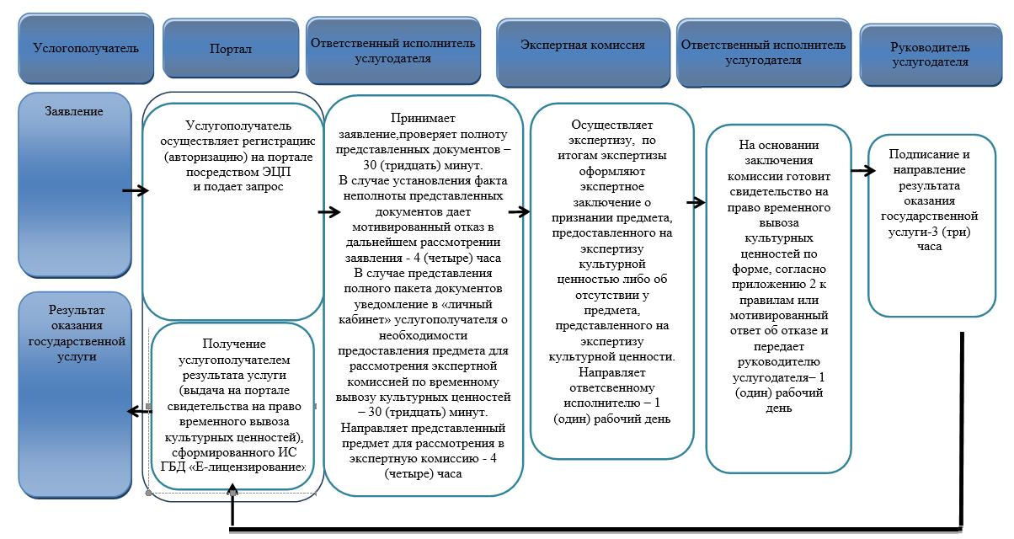

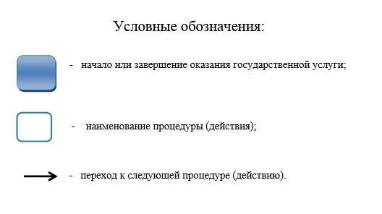

Приложение 2
к регламенту государственной
услуги "Выдача свидетельства на право временного вывоза
культурных ценностей"
Диаграмма функционального взаимодействия информационных систем, задействованных в оказании государственной услуги через портал

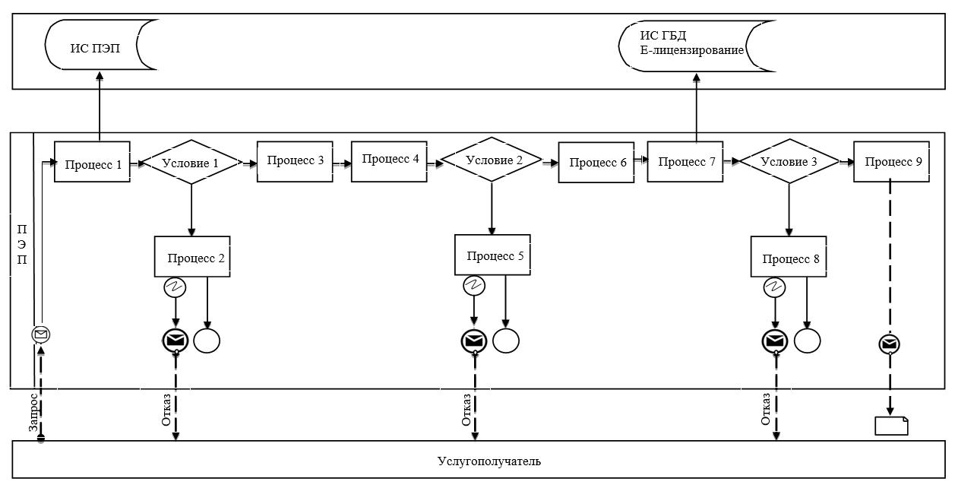

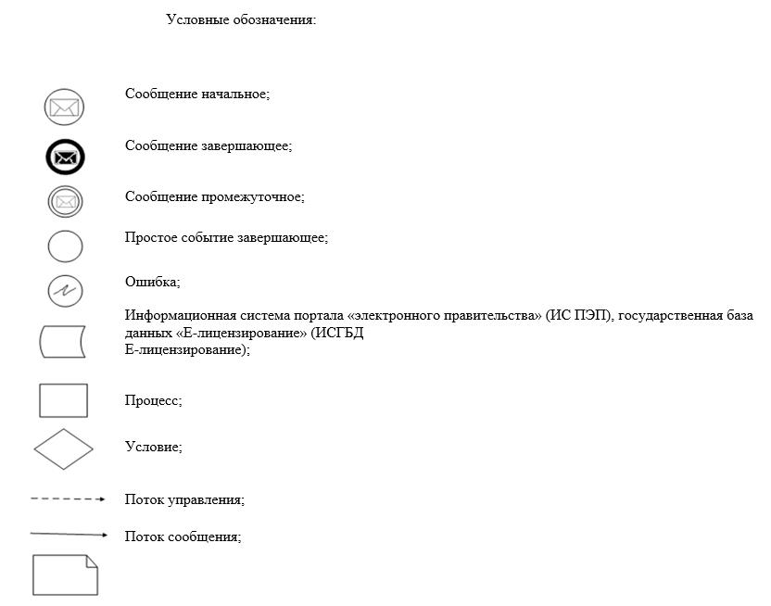

Приложение 2
к постановлению акимата
Западно-Казахстанской области
от 4 октября 2019 года № 252
Приложение 2
к постановлению акимата
Западно-Казахстанской области
от 7 июля 2015 года № 162
Регламент государственной услуги
"Выдача разрешения на установление мемориальных досок"
1. Общие положения
1. Государственная услуга "Выдача разрешения на установление мемориальных досок" (далее – государственная услуга) оказывается местным исполнительным органом области в сфере культуры (далее - услугодатель) в соответствии со стандартом государственной услуги "Выдача разрешения на установление мемориальных досок", утвержденного Приказом Министра культуры и спорта Республики Казахстан от 22 апреля 2015 года №146 "Об утверждении стандартов государственных услуг в области культуры" (далее - Стандарт).
Прием заявления и выдача результата оказания государственной услуги осуществляются через канцелярию услугодателя.
2. Форма оказания государственной услуги: бумажная.
3. Результат государственной услуги – разрешение на установление мемориальной доски по форме согласно приложению 2 к Правилам установления мемориальных досок, утвержденным Приказом Министра культуры и спорта Республики Казахстан от 16 ноября 2015 года № 356 "Об утверждении критериев и Правил установления мемориальных досок", (зарегистрирован в Министерстве юстиции Республики Казахстан 14 декабря 2015 года № 12405) (далее - Правила), либо мотивированный ответ об отказе в оказании государственной услуги по основаниям, предусмотренным пунктом 10 Стандарта по форме согласно приложению 3 к Правилам.
Форма предоставления результата оказания государственной услуги: бумажная.
Государственная услуга оказывается физическим и юридическим лицам (далее - услугополучатель) бесплатно.
2. Описание порядка действий структурных подразделений
(работников) услугодателя в процессе оказания государственной услуги
4. Основанием для начала процедуры (действия) по оказанию государственной услуги является заявление услугополучателя по форме согласно приложению к Стандарту с приложением документов, указанных в пункте 9 Стандарта.
5. Содержание каждой процедуры (действия), входящей в состав процесса оказания государственной услуги, длительность ее выполнения:
1) сотрудник канцелярии услугодателя принимает документы, регистрирует заявление и направляет на рассмотрение руководителю услугодателя – 30 (тридцать) минут;
2) руководитель услугодателя передает рассмотренные документы ответственному исполнителю услугодателя на исполнение - 1 (один) календарный день;
3) ответственный исполнитель проверяет полноту представленных документов услугополучателя, в случае установления факта неполноты представленных документов, готовится мотивированный отказ в дальнейшем рассмотрении заявления - 2 (два) календарных дня;
в случае представления полного пакета документов ответственный исполнитель осуществляет отправку документов на рассмотрение комиссии - 1 (один) календарный день;
4) комиссия рассматривает документы, по итогам заседания комиссии оформляется заключение в форме протокола и направляется ответственному исполнителю - 24 (двадцать четыре) календарных дня;
5) ответственный исполнитель услугодателя на основании положительного заключения комиссии готовит разрешение на установление мемориальной доски по форме согласно приложению 2 к Правилам либо на основании отрицательного решения комиссии мотивированный ответ об отказе в выдаче разрешения на установление мемориальной доски по форме согласно приложению 3 к Правилам - 1 (один) календарный день;
6) руководитель услугодателя подписывает результат оказания государственной услуги - 1 (один) календарный день;
7) сотрудник канцелярии услугодателя отправляет результат оказания государственной услуги услугополучателю – 4 (четыре) часа.
6. Результат процедуры (действия) по оказанию государственной услуги, который служит основанием для начала выполнения следующей процедуры (действия):
1) принять, зарегистрировать и направить руководителю услугодателя на рассмотрение;
2) определить ответственного исполнителя;
3) рассмотреть документы на полноту представления, направить документы на рассмотрение комиссии либо подготовить мотивированный отказ в дальнейшем рассмотрении заявления;
4) рассмотреть документы, оформить заключение комиссии;
5) подготовить разрешение на установление мемориальной доски либо мотивированный ответ об отказе в выдаче разрешения;
6) подписать результат оказания государственной услуги;
7) направить услугополучателю результат оказания государственной услуги.
3. Описание порядка взаимодействия структурных подразделений
(работников) услугодателя в процессе оказания государственной услуги
7. Перечень структурных подразделений (работников) услугодателя, которые участвуют в процессе оказания государственной услуги:
1) сотрудник канцелярии услугодателя;
2) руководитель услугодателя;
3) ответственный исполнитель услугодателя;
4) комиссия.
8. Подробное описание последовательности процедур (действий), взаимодействий структурных подразделений (работников) услугодателя, а так же описание порядка использования информационных систем в процессе оказания государственной услуги отражается в справочнике бизнес-процессов оказания государственной услуги согласно приложению к регламенту государственной услуги "Выдача разрешения на установление мемориальных досок".
4. Описание порядка взаимодействия с Государственной
корпорацией и (или) иными услугодателями, а также порядка использования информационных систем в процессе оказания государственной услуги
9. Предоставление государственной услуги через некоммерческое акционерное общество "Государственная корпорация "Правительство для граждан" и через веб-портал "электронного правительства" www.egov.kz не предусмотрено.
Приложение
к регламенту государственной
услуги "Выдача разрешения на
установление мемориальных
досок"
Справочник бизнес-процессов оказания государственной услуги
"Выдача разрешения на установление мемориальных досок"

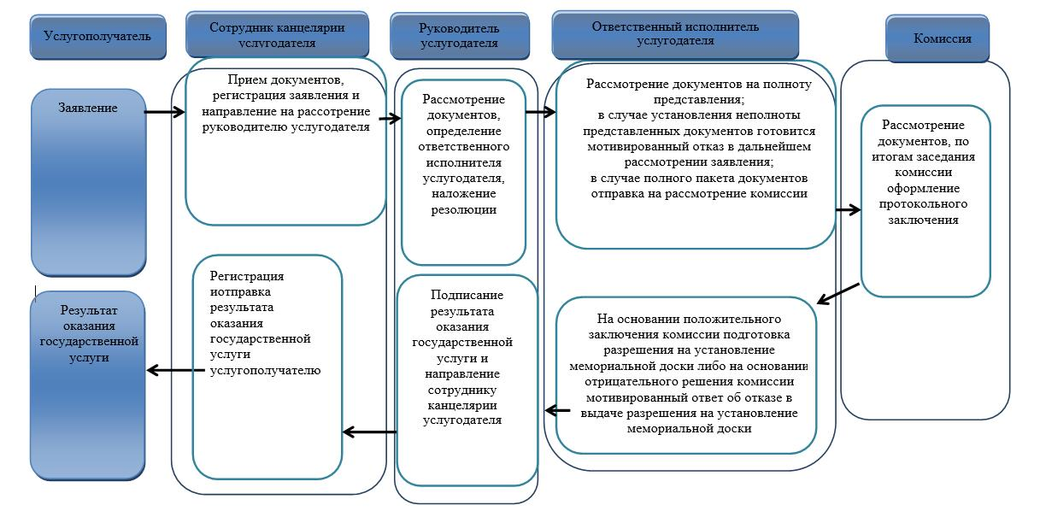

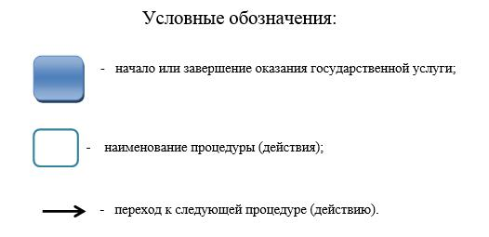

Приложение 3
к постановлению акимата
Западно-Казахстанской области
от 4 октября 2019 года № 252
Приложение 3
к постановлению акимата
Западно-Казахстанской области
от 7 июля 2015 года № 162
Регламент государственной услуги
"Прием заявок на присвоение звания "Народный" (образцовый) коллективам художественной самодеятельности"
1. Общие положения
1. Государственная услуга "Прием заявок на присвоение звания "Народный" (образцовый) коллективам художественной самодеятельности" (далее - Государственная услуга) оказывается местным исполнительным органом области в сфере культуры (далее - услугодатель) в соответствии со стандартом государственной услуги "Прием заявок на присвоение звания "Народный" (образцовый) коллективам художественной самодеятельности", утвержденного Приказом Министра культуры и спорта Республики Казахстан от 22 апреля 2015 года №146 "Об утверждении стандартов государственных услуг в области культуры" (далее - Стандарт).
Прием документов и выдача результатов оказания государственной услуги осуществляется через канцелярию услугодателя.
2. Форма оказания государственной услуги: бумажная.
3. Результат оказания государственной услуги – расписка о приеме заявки на присвоение звания "Народный" (образцовый) коллективу художественной самодеятельности (далее - Расписка о приеме заявки), по форме согласно приложению 2 к Правилам присвоения звания "Народный" (образцовый) коллективам художественной самодеятельности, утвержденным приказом Министра культуры и информации Республики Казахстан от 28 марта 2007 года № 93 "Об утверждении Правил присвоения звания "Народный" (образцовый) коллективам художественной самодеятельности" (зарегистрирован в Министерстве юстиции Республики Казахстан 25 апреля 2007 года № 4632) (далее - Правила), либо расписка об отказе в приеме заявки на присвоение звания "Народный" (образцовый) коллективу художественной самодеятельности (далее - Расписка об отказе в приеме заявки), предусмотренным пунктом 10 Стандарта по форме согласно приложению 3 к Правилам.
Форма предоставления результата оказания государственной услуги: бумажная.
Государственная услуга оказывается физическим лицам (далее - услугополучатель) бесплатно.
2. Описание порядка действий структурных подразделений
(работников) услугодателя в процессе оказания государственной услуги
4. Основанием для начала процедуры (действия) по оказанию государственной услуги является заявка на присвоение звания "Народный" (образцовый) коллективу художественной самодеятельности (далее - Заявка) услугополучателя по форме согласно приложению к Стандарту с приложением документов, указанных в пункте 9 Стандарта.
5. Содержание каждой процедуры (действия), входящей в состав процесса оказания государственной услуги, длительность ее выполнения:
1) сотрудник канцелярии услугодателя принимает документы, регистрирует заявку и направляет на рассмотрение руководителю услугодателя - 20 (двадцать) минут;
2) руководитель услугодателя передает рассмотренные документы ответственному исполнителю услугодателя на исполнение - 40 (сорок) минут;
3) ответственный исполнитель услугодателя проверяет полноту представленных документов услугополучателем, в случае установления факта неполноты представленных документов, готовит Расписку об отказе в приеме заявки, в случае представления полного пакета документов готовит Расписку о приеме заявки и направляет на подпись к руководителю услугодателя - 2 (два) часа;
4) руководитель услугодателя подписывает Расписку о приеме заявки или Расписку об отказе в приеме заявки и направляет сотруднику канцелярии услугодателя - 3 (три) часа;
5) сотрудник канцелярии услугодателя выдает результат оказания государственной услуги услугополучателю - 1 (один) час.
6. Результат процедуры (действия) по оказанию государственной услуги, который служит основанием для начала выполнения следующей процедуры (действия):
1) принять, зарегистрировать и направить представленные документы руководителю услугодателя;
2) рассмотреть документы, определить ответственного исполнителя услугодателя;
3) рассмотреть документы на полноту представления, подготовить Расписку о приеме заявки или Расписку об отказе в приеме заявки и направить руководителю услугодателя;
4) направить результат оказания государственной услуги сотруднику канцелярии услугодателя;
5) выдача результата оказания государственной услуги услугополучателю.
3. Описание порядка взаимодействия структурных подразделений
(работников) услугодателя в процессе оказания государственной услуги
7. Перечень структурных подразделений (работников) услугодателя, которые участвуют в процессе оказания государственной услуги:
1) сотрудник канцелярии услугодателя;
2) руководитель услугодателя;
3) ответственный исполнитель услугодателя.
8. Подробное описание последовательности процедур (действий), взаимодействий структурных подразделений (работников) услугодателя, а так же описание порядка использования информационных систем в процессе оказания государственной услуги отражается в справочнике бизнес-процессов оказания государственной услуги согласно приложению к регламенту государственной услуги "Прием заявок на присвоение звания "Народный" (образцовый) коллективам художественной самодеятельности".
4. Описание порядка взаимодействия с Государственной
корпорацией и (или) иными услугодателями, а также порядка использования информационных систем в процессе оказания государственной услуги
9. Предоставление государственной услуги через некоммерческое акционерное общество "Государственная корпорация "Правительство для граждан" и через веб-портал "электронного правительства" www.egov.kz не предусмотрено.
Приложение
к регламенту государственной
услуги "Прием заявок
на присвоение звания
"Народный" (образцовый)
коллективам художественной
самодеятельности"
Справочник бизнес-процессов оказания государственной услуги
"Прием заявок на присвоение звания "Народный" (образцовый) коллективам
художественной самодеятельности"

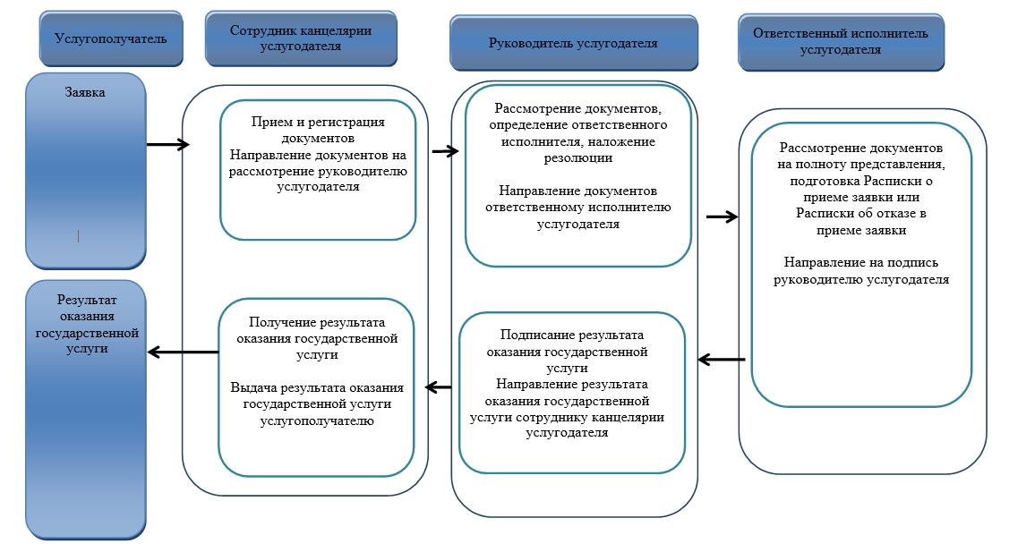

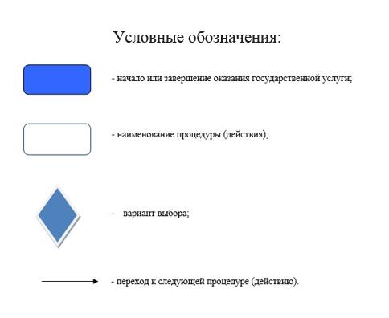

© 2012. РГП на ПХВ «Институт законодательства и правовой информации Республики Казахстан» Министерства юстиции Республики Казахстан

